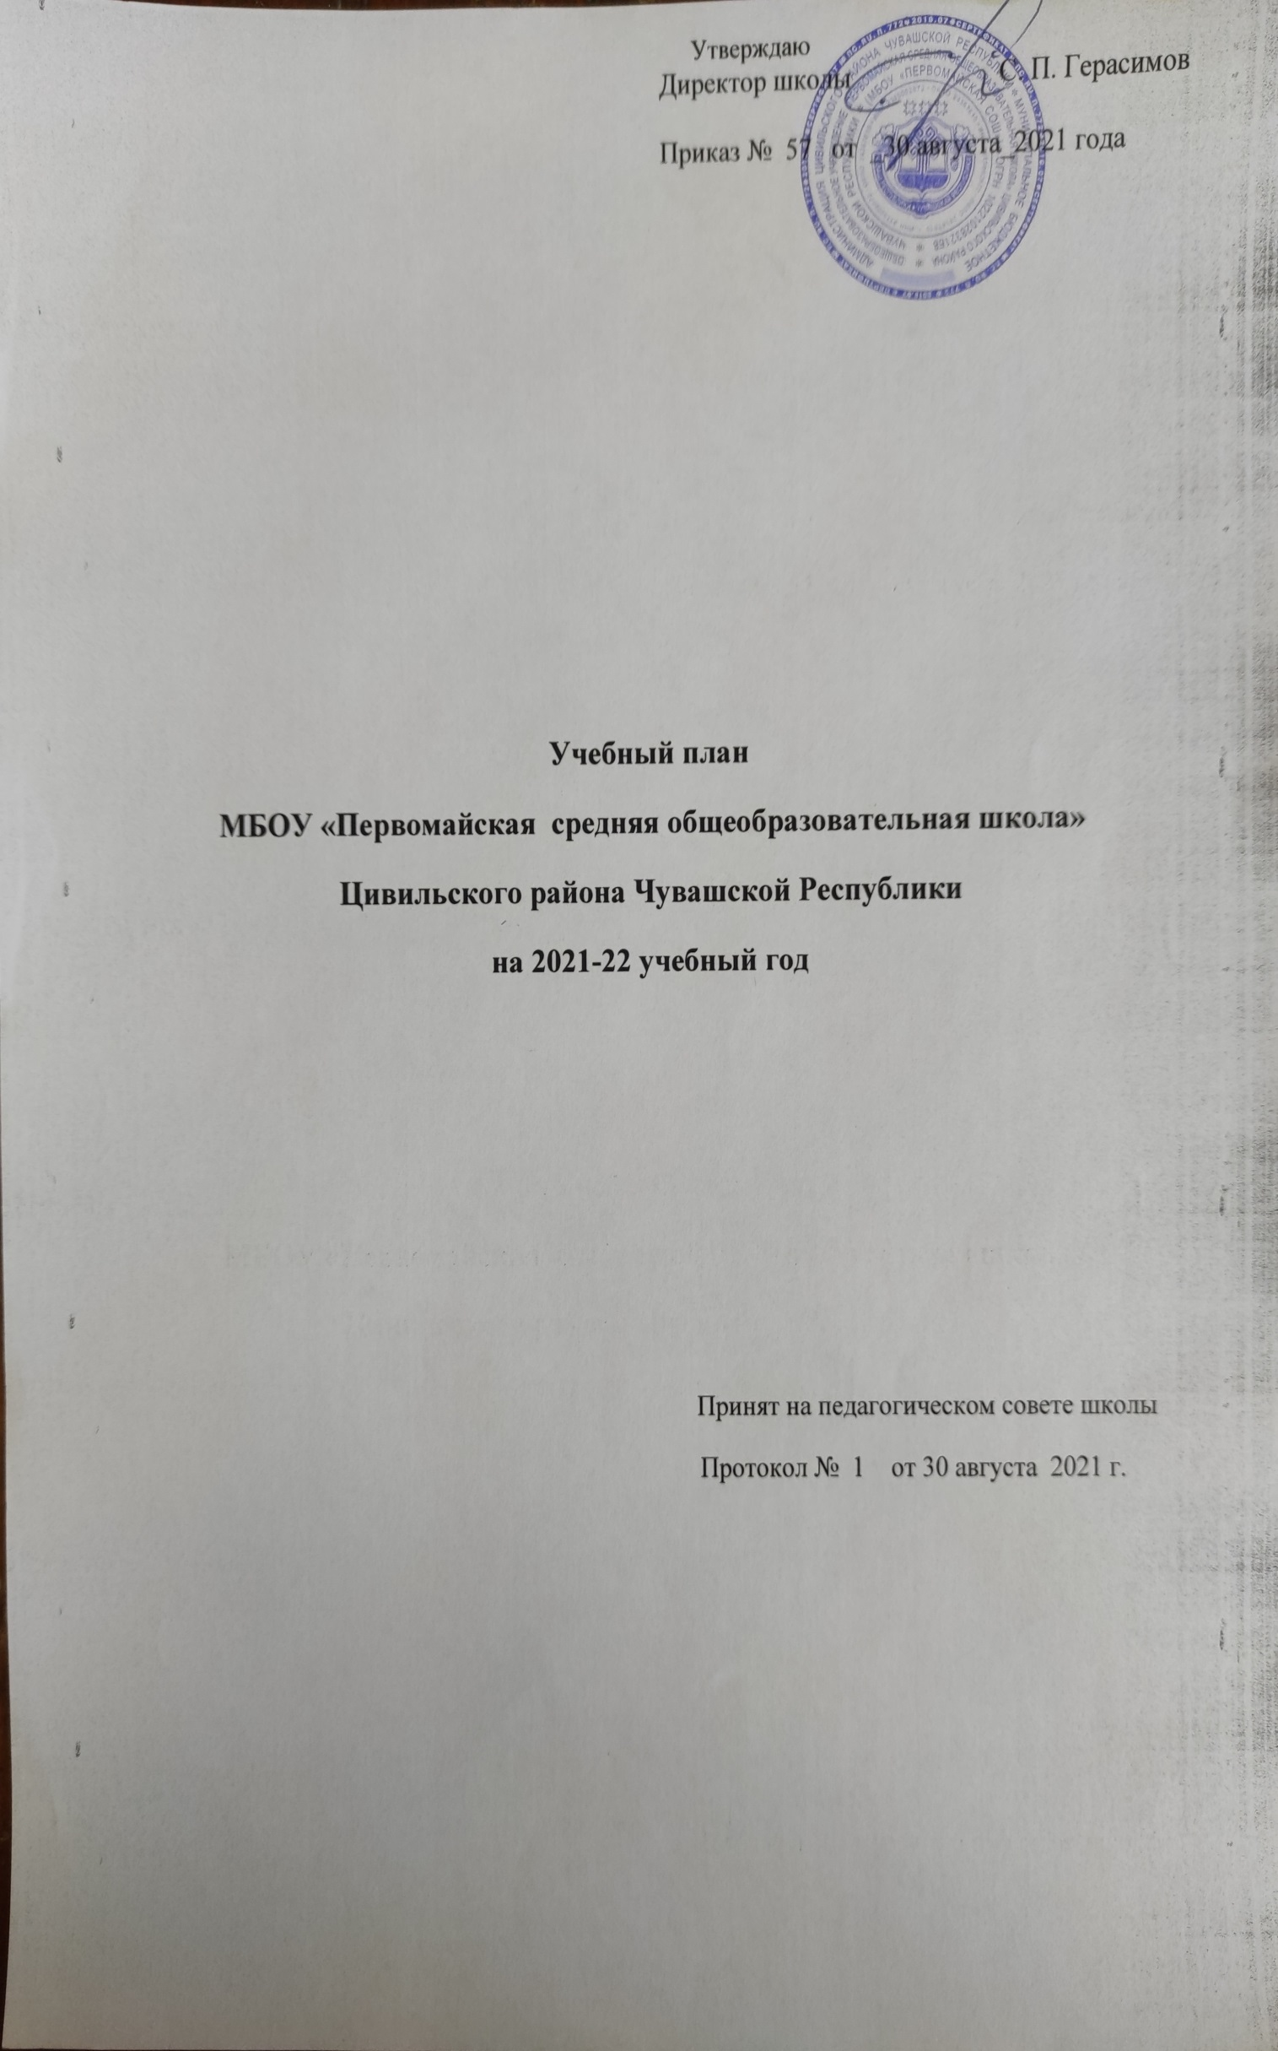

Учебный план МБОУ «Первомайская СОШ» Цивильского района на 2020-2021 учебный год разработан и принят на заседании педагогического совета 30 августа 2021 года.
Учебный план разработан в соответствии с:
• Федеральным Законом от 29 декабря 2012 г. № 273 - ФЗ «Об образовании в Российской Федерации»;
• приказом Министерство образования и науки Российской Федерации № 373 от 06.10. 2009 г. «Об утверждении и введении в действие федерального государственного стандарта начального общего образования»;
• приказом Министерства образования и науки РФ от 26 ноября 2010 г. N 1241 «О внесении изменений в ФГОС НОО, утвержденный приказом Министерства образования и науки Российской Федерации от 6 октября 2009 г. № 373;
• приказом Министерства образования и науки РФ от 31.12.2015 г. № 1576 «О внесении изменений в федеральный государственный стандарт начального общего образования, утвержденный приказом Министерства образования и науки РФ от 6 октября 2009 г. № 373;
• приказом Министерства образования и науки РФ от 17 декабря 2010 г. № 1897 «Об утверждении федерального государственного образовательного стандарта основного общего образования»;
• приказом Министерства образования и науки РФ от 31.12.2015 г. № 1577 «О внесении изменений в федеральный государственный стандарт основного общего образования, утвержденный приказом Министерства образования и науки РФ от 17 декабря 2010 г. № 1897;
• Приказом Министерства образования и науки Российской Федерации от 19.12. 2014 № 1598 «Об утверждении федерального государственного образовательного стандарта начального общего образования обучающихся с ограниченными возможностями здоровья»
• приказом Министерства образования и науки РФ от 09. 03. 2004г № 1312 (ред. от 01.02. 2012) «Об утверждении федерального базисного учебного плана и примерных учебных планов для образовательных учреждений Российской Федерации, реализующих программы общего образования»;
• приказом Министерства образования и науки РФ от 30 августа 2010 г. N 889 «О внесении изменений в федеральный базисный учебный план и примерные учебные планы для образовательных учреждений Российской Федерации, реализующих программы общего образования, утвержденные приказом Министерства образования Российской федерации от 9 марта 2004г. №1312 «Об утверждении федерального базисного учебного плана и примерных учебных планов для образовательных учреждений Российской Федерации, реализующих программы общего образования»;
• приказом Министерства образования и молодежной политики Чувашской Республики №1292 от 16.05.2012 года «О введении учебного курса «Основы религиозных культур и светской этики» с 1 сентября 2012 года»;
• письмом Министерства образования и науки РФ от 08.10.2010 № ИК-1494/19 «О введении третьего часа физической культуры»;
• СанПин 2.4.2.2821-10 «Санитарно-эпидемиологические требования к условиям и организации обучения в общеобразовательных учреждениях» с изменениями и дополнениями от 29 июня 2011 г., 25 декабря 2013 г., 24 ноября 2015 г.;
• Федеральным перечнем учебников, рекомендуемых к использованию при реализации начального общего, основного общего, среднего общего образования
• Законом Чувашской Республики от 30.07.2013 г. № 50 «Об образовании в Чувашской Республике»;
• Законом Чувашской Республики от 25.11.2003 г. «О языках в Чувашской Республике»
• базисным учебным планом, утвержденным приказом Министерства образования и молодежной политики Чувашской Республики № 473 от 10 июня 2005 года «О базисном учебном плане» (с изменениями, внесенными в БУП ОУ ЧР приказом № 1784 от 28.11.2008 года «О внесении изменений в базисный учебный план общеобразовательных учреждений Чувашской Республики»);
• рекомендациями о разработке учебных планов общеобразовательных организаций Чувашской Республики в соответствии с Законом Чувашской Республики «О языках в Чувашской Республике» и Федеральным государственным стандартам;
Учебный план ориентирован на следующие нормативные сроки освоения общеобразовательных программ: начального общего образования - 4 года, основного общего образования - 5 лет, среднего общего образования – 2 года.
Продолжительность учебного года в первом классе - 33 учебные недели, во 2 – 4, 5-10 -35 недель, 9классе – 34 недели.
В соответствии с санитарно-эпидемиологическими правилами и нормативами (СанПиН 2.4.2.2821-10) в 1-4 классах введена 5-дневная учебная неделя. В 5-10-х классах введена 6-дневная учебная неделя.
Обучение в 1-м классе осуществляется с соблюдением следующих дополнительных требований: - использование "ступенчатого" режима обучения в первом полугодии (в сентябре, октябре - по 3 урока в день по 35 минут каждый, в ноябре-декабре - по 4 урока в день по 35 минут каждый; январь - май - по 4 урока в день по 40 минут каждый).
Учебный план начального общего образования обеспечивает преподавание и изучение государственного языка Российской Федерации, возможность преподавания и изучения родного (чувашского) языка и литературного чтения, а также устанавливает количество занятий, отводимых на их изучение, по классам обучения.
Преподавание и изучение родного (чувашского) языка осуществляется не в ущерб преподаванию и изучению государственного языка Российской Федерации.
Изучение иностранного языка (английский язык) вводится со 2 класса, второго иностранного – с 5 класса по желанию детей и родителей (законных представителей).
В 4 классе за счет части, формируемой участниками образовательного процесса, изучается 1 час в неделю учебный курс «Основы религиозных культур и светской этики».
Во исполнения приказа № 473 Министерства образования и молодежной политики Чувашской Республики от 10.06.2005 года «О базисном учебном плане Чувашской Республики и приказа № 1550 Министерства образования и молодежной политики Чувашской Республики от 05.08.2013 года «О базисном учебном плане общеобразовательных учреждений Чувашской Республики»» для организации изучения обучающимися содержания образования краеведческой направленности в 5 -9 классах учебный материал по учебному предмету «Культура родного края» изучается интегрированно на уроках чувашского языка и литературы, общественных дисциплин, музыки и ИЗО, физической культуры, технологии.
В 9 классе часы, выделенные на компонент образовательного учреждения, отводятся на организацию предпрофильной подготовки учащихся: 1 час в неделю – на информационную работу и на мероприятия профориентационного характера, 0,25 часа -элективный курс: « Решение основных задач из курса математики» (по математике), 0,25 часа – элективный курс по русскому языку.
Промежуточная аттестация проводится в соответствии с Положением о текущем контроле успеваемости и промежуточной аттестации обучающихся, установление их форм, периодичности и порядка проведения МБОУ «Первомайская СОШ» в апреле – мае текущего года без прекращения общеобразовательного процесса в соответствии с Уставом школы и решением педагогического совета образовательного учреждения.
Промежуточная аттестация обучающихся I классов не проводится.

Учебный план 1 -4 классы

ПРЕДМЕТНЫЕ ОБЛАСТИ | УЧЕБНЫЕ ПРЕДМЕТЫ | Количество часов | Формы промежут. аттестации | Количество часов | Количество часов | Количество часов | Формы промежут. аттестации
ПРЕДМЕТНЫЕ ОБЛАСТИ | УЧЕБНЫЕ ПРЕДМЕТЫ | 1 | 1 | 2 | 3 | 4 класс | 2-4 кл
 |  | класс | Класс | класс | класс
Обязательная часть
Русский язык и литературное чтение | Русский язык | 3 | КС* | 4 | 4 | 4 | ГОУ*
Русский язык и литературное чтение | Литературное | 1 | - | 2 | 2 | 2 | ГОУ
 | чтение
Родной (чувашский)язык и | Родной | 3 | птч* | 2 | 2 | 2 | ГОУ
литературное чтение | (чувашский)
на родном(чувашском) языке | язык
на родном(чувашском) языке | Литературное | 1 | - | 3 | 3 | 2 | ГОУ
 | чтение на родном
 | (чувашском
 | языке)
Иностранные языки | Английский язык | - | - | 2 | 2 | 2 | ГОУ
Математика и | Математика | 4 | КР* | 4 | 4 | 4 | ГОУ
информатика
Обществознание и | Окружающий | 2 | - | 2 | 2 | 2 | ГОУ
естествознание | мир
Основы религиозных | Основы | - | - | - | - | 1 | ГОУ
культур и светской | религиозных
Этики | культур и
 | светской этики
Искусство | Музыка | 1 | - | 1 | 1 | 1 | ГОУ
Искусство | Изобразительное искусство | 1 | - | 1 | 1 | 1 | ГОУ
Технология | Технология | 1 | - | 1 | 1 | 1 | ГОУ
Физическая культура | Физическая культура | 3 | - | 3 | 3 | 3 | ГОУ
Часть, формируемая участниками образовательных отношений
 | Государственный язык Чувашской Республики (чувашский) | 1 |  | 1 | 1 | 1 | ГОУ
Итого |  | 21 |  | 23 | 23 | 23
*ГОУ- годовая оценка успеваемости; КС- контрольное списывание;
ПТЧ- проверка техники чтения; КР- контрольная работа:
Продолжительность каникул в течение учебного года составляет 30 календарных дней. Для обучающихся в 1 классе в середине 3-й четверти устанавливаются дополнительные недельные каникулы.
Продолжительность урока для 2 - 10-х классов - 40 мин.

Учебный план МБОУ «Первомайская СОШ" 5-9 классы в соответствии с ФГОС

Предметные области | Учебные предметы Классы | Количество часов в неделю |  |  |  |  | Формы  промеж.  аттестац.
Предметные области | Учебные предметы Классы | 5 | 6 | 7 | 8 | 9 | Формы  промеж.  аттестац.
Обязательная часть |  |  |  |  |  |  | Формы  промеж.  аттестац.
Русский язык и литература | Русский язык | 5 | 6 | 3 | 3 | 3 | КР*
Русский язык и литература | Литература | 3 | 2 | 2 | 2 | 3 | ГОУ
Родной (чувашский)язык и родная (чувашская)литература | Родной (чувашский) язык | 2 | 2 | 2 | 2 | 2 | Д*
Родной (чувашский)язык и родная (чувашская)литература | Родная (чувашская) литература | 1 | 1 | 1 | 1 | 1 | ГОУ
Иностранные языки | Иностранный язык (англ) | 3 | 3 | 3 | 3 | 2 | ГОУ
Иностранные языки | Втор.ин.язык(фр.) |  |  |  | 1 | 1 | ГОУ
Математика и информатика | Математика | 5 | 5 |  |  |  | ГОУ
Математика и информатика | Алгебра |  |  | 3 | 3 | 3 | ГОУ
Математика и информатика | Геометрия |  |  | 2 | 2 | 2 | ГОУ
Математика и информатика | Информатика |  |  | 1 | 1 | 1 | Т*
Общественно -научные предметы | История | 2 | 2 | 2 | 2 | 2 | ГОУ
Общественно -научные предметы | Обществознание |  | 1 | 1 | 1 | 1 | ГОУ
Общественно -научные предметы | География | 1 | 1 | 2 | 2 | 2 | ГОУ
 | ОДНКНР | 1 |  |  |  |  | З*
Естественнонаучные предметы | Физика |  |  | 2 | 2 | 3 | ГОУ
Естественнонаучные предметы | Химия |  |  |  | 2 | 2 | ГОУ
Естественнонаучные предметы | Биология | 1 | 1 | 2 | 2 | 2 | ГОУ
Искусство | Музыка | 1 | 1 | 1 | 1 |  | З
Искусство | Изобразительное искусство | 1 | 1 | 1 |  |  | ГОУ
Технология | Технология | 2 | 2 | 2 | 1 |  | ЗП*
Физическая культура и Основы безопасности жизнедеятель ности | ОБЖ |  |  |  | 1 | 1 | З
Физическая культура и Основы безопасности жизнедеятель ности | Физическая культура | 2 | 3 | 3 | 3 | 3 | З
Всего |  | 31 | 32 | 32 | 34 | 34
Национально-региональный компонент | Родная (чув)литерат  Чувашский язык | 1  1/2 | 1 | 1  1/2 | 1/2
Часть, формируемая участниками образовательных отношений
 | Русский язык  Литература  Выбор профессии  Электив матем/р.яз |  |  | 1 | 1 | 0,5  0,25/
Итого |  | 32 | 33 | 35 | 36 | 36
*ГОУ- годовая оценка успеваемости
*КР – контрольная работа
*Д – диктант (русский язык)
*Т – тестирование
*З – зачет
*ЗП – защита проектов

Учебный план МБОУ «Первомайская СОШ" 10 классы в соответствии с ФГОС
(Универсальный профиль)

Предметные области |  | Учебные предметы | Количество часов | Формы пром.  аттестации
 |  | Классы | 10
Русский язык и литература |  | Русский язык | 3 | КР*
 |  | Литература | 3 | ГОУ
Иностранные языки |  | Иностранный язык (англ) | 3 | ГОУ
 |  | Алгебра | 3 | КР*
 |  | Геометрия | 2 | КР*
 |  | Информатика | 1 | Т*
Общественно -научные предметы |  | История | 2 | ГОУ
 |  | Обществознание | 2 | ГОУ
 |  | География | 1 | КР*
Естественнонаучные предметы |  | Физика | 2 | ГОУ
 |  | Химия | 2 | ГОУ
 |  | Биология | 1 | ГОУ
Технология |  | Технология | 1 | ЗП*
Физическая культура и Основы безопасности жизнедеятель ности |  | ОБЖ | 1 | З
 |  | Физическая культура | 3 | З
Всего |  |  | 30
Национально-региональный компонент |  | Родная (чувашская)литература | 2
Часть, формируемая участниками образовательных отношений
 |  | Электив (математика)  Электив (биология)  Электив (информатика)  Этика и психология семейной жизни  Итоговый индивидуальный проект | 1  1  1  1  1
Итого |  |  | 37
*ГОУ- годовая оценка успеваемости
*КР – контрольная работа
*Т – тестирование
*З – зачет
*ЗП – защита проектов

